“理工思政”暨“三个一”体育
湖南理工职业技术学院第十五届运动会工作方案

为积极响应习近平总书记号召，提高学生体育竞技水平，根据《湖南理工职业技术学院思想政治工作质量提升工程实施方案》，按照“三个一”体育活动“一人一天至少锻炼一小时”的要求，为更好的增强学生体质、健全人格、锤炼意志，展现我校师生良好精神风貌，把更高、更快、更强、更团结的体育精神融入到工作与学习中，特举办学校第十五届运动会。
一、主题：强健体魄 幸福理工
二、时间：2023年11月2—3日（如因天气原因改期另行通知）
三、地点：学校田径场
四、举办部门
主办部门：马克思主义学院（公共基础课部）、工 会
协办部门：宣传统战部、党政办公室、学工保卫部、后勤处、教务处、纪检监察处、团 委、新能源学院、智能制造学院、管理艺术学院
五、领导工作机构
主 任：叶星成 李 科
副主任：周金玉 何 瑛 王凤斌 李华林
成 员：徐 军 陈利平 罗美霞 黄永录 肖前军 欧又瑞
朱 军 向 钠 王建春 夏红雨 李 强 邓博文
领导小组下设办公室，由马克思主义学院（公共基础课部）负责人任办公室主任，学工保卫部、团委、工会负责人任办公室副主任，心理健康与体育教研室主任、团委干事、工会干事等相关工作人员任成员。
六、比赛项目
（一）田径项目
1、学生项目
男子组（11项）：100m, 200m，400m, 800m, 1500m, 5000m,
4×100m接力， 跳高， 跳远， 三级跳远， 铅球（5kg）
女子组（11项）：100m, 200m，400m, 800m, 1500m, 3000m,
4×100m接力， 跳高， 跳远， 三级跳远， 铅球（4kg）
2、教工项目
青年组（1982年1月1日以后出生）：100m， 1500m， 跳远，铅球（男5\女4kg）
中年组（1982年1月1日以前出生）：100m， 1500m， 跳远，铅球（男5\女4kg）
接力项目：4×100m接力
- 团体趣味项目
1、学生项目
（1）校计分趣味项目
拔河（16人），旋风跑（6人），一圈到底（20人）
- 院部趣味项目
车轮滚滚（5人），丢沙包（10人），手忙脚乱（3人）
2、教职工项目
巨人脚步（10人），心心相印（10人），竞速扁担（10人)，东西南北跑(12)
七、报名及参赛办法
（一）田径项目
1、湖南理工职业技术学院全日制在册学生均可报名（运动员经医院检查证明身体健康者），凭学生证及号码布参加比赛，报名参加1500、3000和5000米的运动员，请辅导员和班主任需仔细检查其体检结果，并认真询问其身体情况，严格把关，认为合适方可参加此项目。
2、以院为单位报名，每院报领队1人；男女每个单项报名人数不少于15人，不多于20人，3000米、5000米每院不超过8人，大二、大三报名总人数不得少于本院报名总人数的20%；4×100m接力赛每学院男、女分别限报两个队；每位运动员限报2个单项（接力除外）。各院选出一名教师组织报名，报名单于10月11日下午5：30分之前报公共基础课部，并提供电子excel文档。（电子档发至10193882@qq.com）。
3、教工队以工会分会为单位报名。报名单于10月11日下午17：30分之前报公共基础课部，并提供电子excel文档。（电子档发至10193882@qq.com）。
（1）100m至400m的径赛项目分道进行，800m及800m以上的径赛项目均不分道；预赛道次由大会统一编排，决赛道次根据预赛成绩排定。
（2）100m按预赛成绩取前8名参加决赛；200m、400m预赛成绩取前6名参加决赛；800m及800m以上的径赛项目按预决赛成绩取前8名。
（3）4×100m接力赛，按预决赛成绩取前3名。
（4）田赛项目预赛三次，取前8名进入决赛；预赛成绩带入决赛。
（5）按国家体育总局颁发的最新田径规则执行。
（二）趣味项目
1、校计分趣味项目湖南理工职业技术学院全日制在册学生均可参加，以院为单位报名，报名单于10月18日下午5：30分之前报公共基础课部，并提供电子excel文档。（电子档发至10193882@qq.com）。
2、院部趣味项目由各院部组织报名。
3、教工队以工会分会为单位报名。报名单于10月18日下午5：30分之前报工会，并提供电子excel文档。
4、趣味项目竞赛办法见附件。
八、录取名次及计分办法
（一）田径项目
1、团体名次
教工：以分会为单位，按团体总分评出一等奖1个，二等奖2个，三等奖1个。如遇积分相等，按个人第一名多者名次列前，以此类推。评选优秀组织奖1个，精神文明奖1个。
2、个人名次
学生：各单项录取前8名，按9，7，6，5，4，3，2，1计分，接力项目加倍计分，分别发给证书及奖品；破纪录加9分（一个运动员在同一项目的各赛次中，无论几次破纪录，只加计一次奖励分）。
教工：各单项录取前3名，按5， 3， 1计分，接力项目加倍计分；如参赛人数不足3人，不安排比赛。
（二）趣味项目
1、学生：以院为单位，校计分趣味项目分组各取前3名，不足3个队伍者，逐一录取。按16，12，9计分。
2、教工：以分会为单位，按积分评出一等奖1个，二等奖2个，三等奖1个，如遇积分相等，按个人第一名多者名次列前，以此类推；评选优秀组织奖1个，精神文明奖1个。
（三）学生团体奖项
1、以院为单位，田径项目和校计分趣味项目积分累计，分别取团体总分第一名，男子团体、女子团体总分前2名，颁发锦旗及奖金。如遇积分相等，按个人第一名多者名次列前，以此类推。
2、评选优秀组织奖1个、优秀节目奖1个、评选体育道德风尚优秀代表队1个，颁发锦旗及奖金。
3、按不超过参赛总人数2%的比例评选体育道德优秀个人18名，评选优秀裁判员4名；颁发荣誉证书和纪念品。
九、运动会流程
第一天：开幕式
（一）7:20 全体工作人员就位
（二）7:40 所有方阵就位
（三）8:00 开幕式
1、学生主持介绍各方阵入场
国旗——标语牌——彩旗——新能源学院代表队——智能制造学院代表队——管理艺术学院代表队——教职工代表队——裁判组
2、学生主持介绍出席开幕式的领导
3、开幕式程序
主持人：校领导
（1）升国旗，奏（唱）国歌、校歌
（2）校长李科老师致开幕词
（3）裁判员代表宣誓
（4）运动员代表宣誓
（5）党委书记叶星成老师宣布运动会开幕
（四）学生主持文艺汇演
（五）8:40 运动会各项目比赛开始
第二天：闭幕式
（一）时间：2023年11月3日下午16:30
（二）地点：田径场
（四）参加人员：全校师生
1.闭幕式程序
（1）总裁判长宣布比赛成绩
（2）校领导宣布“体育道德风尚奖”“优秀组织奖”“优秀节目奖”及“优秀体育道德个人”获奖名单
（3）颁发团体奖
（4）校领导致闭幕词
（5）校长宣布运动会圆满闭幕
十、相关部门工作职责
（一）马克思主义学院（公共基础课部）、工会
1、在领导小组指导下，负责牵头组织实施第十五届运动会相关事宜。
2、负责相关赛事的各项筹备、组织、协调、运行工作，确保运动会圆满成功开展。
3、工会负责教职员工队伍开幕式入场式编排及组织。
（二）团委
1、负责开幕式节目统筹、选好主持人、播音员，选派好礼仪队员；确认入场式解说词（10月20日交）；协助党政办公室布置主席台。
2、负责赛场信息播报（确保学生宿舍，教室广播都能听到赛事消息，营造好赛事氛围）。
3、负责音响的调试。
4、负责评出优秀节目奖一个。
（三）新能源学院、智能制造学院、管理艺术学院
1、组织好本学院开幕式教师和学生300人入场，服装统一，组织安排好开幕式演出（三院各一个节目）。
2、负责组织各院的趣味运动会项目，积极落实好一个二级学院组织一个运动会趣味项目（具体项目及要求待定）。
3、做好学生的安全教育和宣传，搞好后勤服务，提醒学生带好学生证和号码布参加比赛，维持好学生和运动员秩序，杜绝提前退场。
4、增强运动员和学生的服从意识，服从裁判的指挥，杜绝纠纷和冲突发生。
5、做好赛场纪律宣传；维持场地卫生；准备入场式解说词，学院领导、辅导员、班主任要到场，责任到人，任务到位，保安全，保顺畅。
6、安排人员做好参赛运动员的医护工作，如遇突发情况，及时与校医联系进行医治。
（四）宣传统战部
1、负责宣传横幅内容把关、负责整个运动会期间的新闻报道（拍照、采访、宣传、出稿）。
2、拍摄每个项目冠军（领取证书时）照片，禁止广告、摆摊设点。
（五）党政办公室
1、负责开幕式与闭幕式主席台的布置（与团委对接，团委协助安排）。
2、负责准备开幕式、闭幕式领导讲话稿。
3、赛项期间配备一辆应急车辆和一名驾驶员。
（六）学工保卫部
1、负责各学院运动员场地区域划分，安排会场内各田径赛项（铅球场地、短跑项目的直道、弯道等）秩序维护，安排护校队在田径场门口值班确保赛项正常进行。
2、负责场外交通秩序安全维稳，防止学生打架斗殴。
3、负责赛事期间的消防安全。
4、培训好旗手，做好升旗准备，选好校徽和标语牌选手8名。
5、担任评比组组长、制定相关评比规则，公正、公开、公平的评选出体育道德风尚奖代表队一个、优秀组织奖一个，评选体育道德优秀个人18名。
（七）后勤处
1、负责水电供应；安排专人确保赛事期间的水电工作。
2、赛前安排专人检查赛事场地（设备维修、沙坑和铅球场地草坪的平整）。
3、设立医疗点（药品采购），安排专人负责赛事期间的医护工作。
4、安排物业，做好赛前、赛中、赛后场地卫生。
5、做好膳食工作，确保食品安全。
（八）纪检监察处
1、负责运动会期间会风、会纪检查工作。
2、受理各代表队的举报、投诉和仲裁。
（九）教务处
1、做好11月2、3日教学调整相关工作。
2、联系学院运动员场地区域帐篷。
十一、工作要求
（一）坚持高标准严要求。严格按照赛事活动标准要求，建立严密的组织管理运行体系和各项工作制度，形成务实、高效的组织管理机制以及工作规范、管理科学，运转顺畅的工作格局，确保活动筹备和组织工作规范化和科学化。
（二）加强活动组织领导。领导小组办公室统筹整个活动的组织、协调、督促、筹备及相关工作进展情况。各单位和各工作组要高度重视、积极配合，切实服从工作安排。全体工作人员要牢固树立大局意识、责任意识，加强协作，密切配合，使各项工作做到相互衔接，信息互通，环环相扣。
（三）认真落实各项工作职责。严格按照工作方案明确活动的竞赛组织、对外宣传、医疗保障、安全保卫等方面的职责和分工，落实责任，强化规范工作的执行力度，各工作部门要制定责任明确、操作性强的目标任务和工作计划，层层细化、分解，精心组织实施，确保各项工作任务落实到实处。
十二、有关事宜
（一）为预防学生在比赛过程中发生意外事件，请各院为本院参赛学生买好保险。
（二）不得冒名顶替参加比赛，违者取消比赛资格，同时按每项（次）扣该院团体总分9分。
（三）径赛项目在该项目检录处检录，田赛项目在各比赛场地点名，运动员须配戴号码布并携带学生证，趣味项目携带学生证，否则一律不准参赛。检录、点名3次未到者，作弃权处理（如因比赛项目冲突，应当事先请假），并扣该学院体育道德风尚分1分。
（四）号码布由大会统一准备。比赛结束后，由各院将号码布送交学校器材室，丢失一块号码布收取成本费10元。
（五）任何情况下，任何人不得干扰裁判员的正常工作，凡对裁判工作有争议的，应由各学院、部领队找总裁判长进行裁决，否则一律维持原判。

附件1：
趣享运动 大放溢彩
2023湖南理工职业技术学院教职员工
秋季趣味运动会
一、主办单位：
湖南理工职业技术学院
二、活动日期、地点、人数
活动日期：2023年11月2日上午（如因天气原因改期另行通知）
活动地点：湖南理工职业技术学院篮球场
人 数：约240人
三、竞赛形式及项目
此次运动会以趣味运动比赛项目为主，分团队项目和小组项目进行。人数约240人，分6组，每组约40人，参加人数分别为（赛前预设参赛人员）：
项目 | 参加人数 | 各组参赛队伍男女比例
【巨人脚步】 | 10人 / 组 | 女会员不少于2人
【心心相印】 | 10人 / 组 | 5男5女
【竞速扁担】 | 10人 / 组 | 5男5女
【东西南北跑】 | 12人 / 组 | 女会员不少于2人
四、活动流程
进场、开幕式阶段（08：40）
08：40 | 运动员进场（运动进行曲）
 | 分片区站队（按地标）每个队伍按照要求站好队
08：45 | 热身运动
分区域进行比赛（08：50-11:30）
【巨人脚步】 | 排队检录、等待比赛、比赛、查看成绩
【心心相印】 | 排队检录、等待比赛、比赛、查看成绩
【竞速扁担】 | 排队检录、等待比赛、比赛、查看成绩
【东西南北跑】 | 排队检录、等待比赛、比赛、查看成绩
成绩统计汇总（11:30-11:40）
颁奖阶段 （11:40-11:50）公布成绩并合影

五、趣味项目竞赛规则
（注：此竞赛规则仅供参考，具体以当日裁判公布的比赛规则为准）
趣味项目一：【巨人脚步】10人
★比赛器材：大脚板
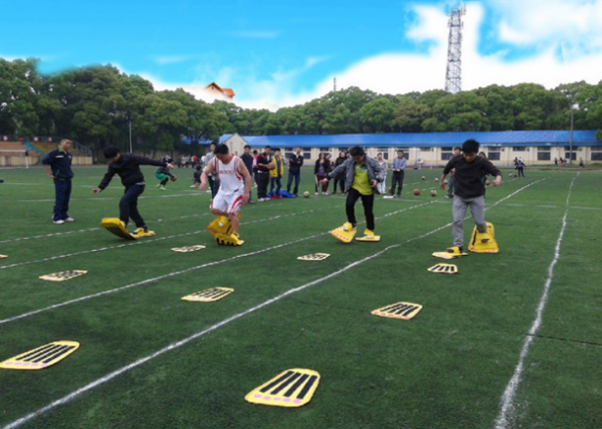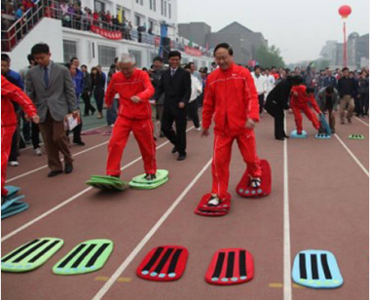
★比赛方法：
比赛开始前,起点和终点处各站5名队员，参赛队员穿好大脚板在起点处做好准备，裁判发令后，队员穿着大脚板按规定路线前进，赛程20米，用时少者获胜。
趣味项目二：【心心相印】10人
★比赛器材：瑜伽球
★比赛方法：
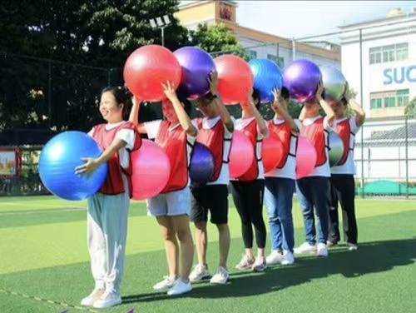

比赛开始前，团队派出10名队员，背夹一圆球，步调一致向前走，绕过转折点回到起点。向前走时，双手不能碰到球，否则一次罚2秒；球掉后从起点重新开始游戏。最先完成者胜出。按时间记名次，按名次计分。
1、比赛过程中如有球落地情况出现需返回起点重新开始。
2、途中不得以手、 臂碰球，如有违反均视为犯规。每碰球一次记犯规一次，每犯规一次比赛成绩加2秒
3、进行接力时，接力方必须在规定区域内完成接力活动。比赛中应绝对服从裁判，以裁判员的判定为最终判决。
趣味项目三：【竞速扁担】10人
★比赛器材：扁担+箩筐
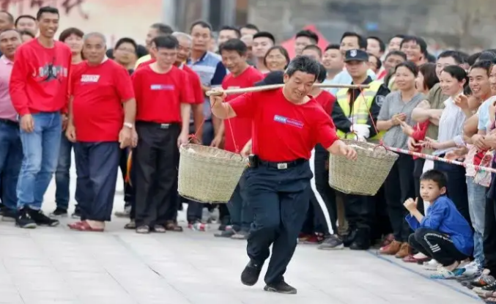
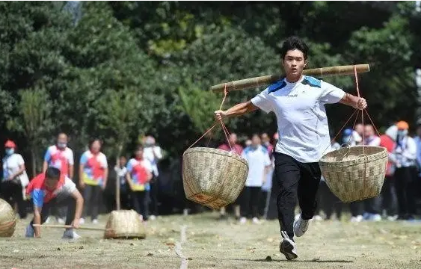
★比赛方法：
比赛开始前，起点和终点处各站5名队员，裁判发令后，起点处的1名队员用扁担挑起二件共重50斤的物资通过指定赛道，抵达终点后换下一名队员接力，直到最后一名队员接力完毕停止计时，总计用时少者获胜。
趣味项目四：【东西南北跑】12人
★比赛器材：彩虹绳
★比赛方法：
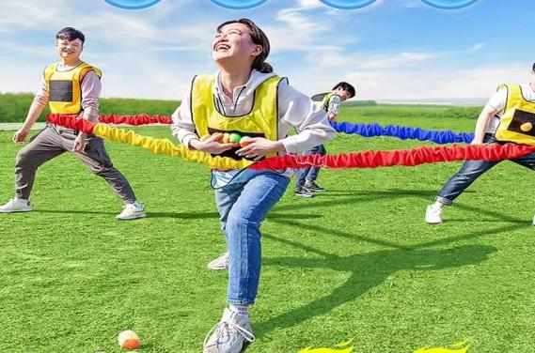

每组派出1名队员均匀分布在彩虹圈内，将游戏物品(彩虹球若干)放置在对应方位3或4米距离，队员将拉力圈放在腰间,奋力向前移动,计算拿到彩虹球最多的队伍获胜。

附件2
一、校趣味计分项目
序号 | 项目名称 | 参赛人数 | 竞赛办法及获奖 | 备注
1 | 拔河 | 各学院各派出一支队伍参赛，每队16人，男生10名，女生6名。 | 竞赛办法：  1、拔河道为地上画3条直线，间隔为2米，居中的线为中线，两边的线为河界。拔河绳中间系一根红带子作为标志带，下面悬挂一重物垂直于中线。  2、一场比赛由两队参加，每队上场人数为16人。  3、裁判员发出“预备”口令，双方队员站好位置，拿起拔河绳，拉直做好准备。  4、待裁判鸣哨后，双方各自一起用力拉绳，把标志带拉过本队河界的队为胜方。比赛采取三局两胜制。  5、三个队的拔河单循环赛，每支队伍都要进行两场比赛，如果有一支队伍两战两胜，则排名第一，另外一支一胜一负的队伍排名第二，两战两败的队伍排名第三，如果出现的情况是三个队都是1胜1负。首先按胜负场率计算名次。如果胜负场率相同，则获胜用时最短的队伍排名靠前。如果两个队伍获胜用时一样，则比较两队的胜负关系。如果三个队伍获胜用时一样，则加赛一轮。  获奖：按成绩取一、二、三名。 | 三个队的拔河单循环赛，考虑到第二轮拔河比赛体力分配问题，对阵双方由第一轮比赛双方协商和抽签决定。
2 | 一圈到底 | 各学院各派一支队伍参加，每支队伍男生10名，女生10名队员。 | 竞赛办法：  所有队员手拉手排成一列纵队，从头到尾用呼啦圈穿过所有人的身体。在活动过程中，不能以语言为沟通工具，只能依靠肢体语言和眼神进行沟通，相互拉着的手不能放开，也不能用手指去勾呼啦圈。用时最少的队伍名次前列。  获奖：按成绩取一、二、三名。 | 视频（一）
3 | 旋风跑 | 各学院各派男、女两支队伍参赛，每支队伍6人。 | 竞赛办法：  1、每队6人，成一横队，用双手共同扶住一根中粗长竿，进行试跑练习，绕标志筒的S形变向跑。  2、比赛：各队发令后，从起点出发，绕过3个标志筒作S形路线的50米跑，然后再返回重复一次。路线和方向正确，按长杆返回起点跑完全程，用时最少的队为名次列前。  3、规则：跑的过程中，队员的双手不得脱离竹竿；不慎摔倒可爬起继续；不得跑到他队的跑道上去。  获奖：按成绩男女队伍分别取一、二、三名。 | 视频（二）

二、院部趣味项目
序号 | 项目名称 | 参赛人数 | 竞赛办法及获奖 | 备注
1 | 车轮滚滚 |  | 竞赛方法：  每个队伍5人（3男2女），共分成4组，参赛者站在起点，听到开始的口令后，第一位队员把轮胎滚到15米终点处，过终点后再滚回起点交给另外一位同组队友，用时最少者获胜。  参加办法：赛前报名参加  联系人及联系方式：阮东平 15573988262
2 | 丢沙包 |  | 竞赛方法：  1、每局两场，A、B两队分别进行掷沙包和躲沙包。A队派出4人投掷沙包（每边各两人,可在比赛过程中更换投包队员），投掷沙包4人在指定区域互扔，接住沙包时中场人脚不可移动，身体可动，B队派出10人在指定区域躲避沙包，场中被沙包砸中者直接出局。  2、可替换掷沙包人员，替换时需跟主裁判示意  3、抓包时需大声叫定，线裁吹口哨，定住时场内人员脚不能移动身体可以移动。比赛时场内躲沙包人员和掷沙包人员不能踩边线，否则淘汰。  4、比赛以8分钟为一局。  5、场内选手接到沙包后，归还沙包时不得故意投掷较远位置，和平交至对方手中，否则记犯规。
3 | 手忙脚乱 |  | 竞赛办法：1、每队3人，3人4足成一横队， 比赛从起点处开始出发，至对面标志处进行点钞，点钞无误后返回至起点处，先到达起点者获胜。（队伍到达标志处告知裁判选择3个信封，3人同时进行点钞，点完将数额告诉裁判，裁判判定3人均清点正确即可返回）。  规则：参赛三人相邻腿上绑绳的位置不能高于膝盖部分，当然也不能低于脚裸； 在游戏过程中若绳子脱落，哪里脱落哪里绑好再出发。

